8-сабак: Интернет менен гармонияда жашоо

Киришүү: бул сабакта биз эмне үчүн жана кантип жеке маалыматтарды коргоо керектигин, кантип жаксыз маалымат персоналдуу маалыматка айланаарын, жана интернеттеги жеке маалыматтарды козөмолдөө канчалык татаалдыгын биле аласыңар. Ошондой эле негизги интернет-гигиена эрежелери менен таанышасыңар.

слайддын № | слайддын мазмуну | слайддагы текст | Кадр артырдагы текст
Слайд 1 | тема | Видеоряд:  Мектеп, окуучулар, сайт, арам ойлуулар.  Сайтка кирүү бекип калган. | Элестетип көргүлө, силер досторуңар менен мектебиңердин сайтын жасадыңар. Ал абдан кооз, заманбап көрүнөт. Ал жакка мектеп окуучулары катталышы үчүн силер көп эмгектендиңер. Актуалдуу контент менен толтуруп, кызыктуу кылганга аракет кылып жатасыңар. Кокустан аны кимдир бирөөлөр бузуп кирип, бардык жөндөөлөрүн алмаштырып, ал тургай ага кирүү мүмкүн болбой калды. Силер кандай сезимде болосуар?
Слайд 2 |  | 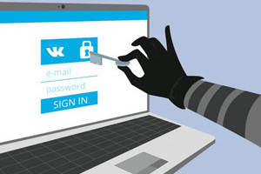  Ушуга окшош сүрөт табуу керек | Жаңылыктардан силер күнүгө миңдеген сайттар бузулуп, чабуулга дуушар болуп жатканы туурасында көрүп жатасыңар, алардын арасында биржа, банк, ФБР,NASA, ал тургай Пентагон жана АКШнын Ак Үйү да бар. Бул сайттар абдан ишенимдүү электрондук коопсуздук системалары менен корголгон.  Ошондуктан социалдык тармактагы жеке маалыматтарды бузуп кирүү абдан оңой. Ким мындай окуяга туш болду эле?  Ал эми баракчаларда силердин катталуу убагында киргизген жеке маалыматтарыңар бар да жана алар башка адамдар тарабынан өз максаттары үчүн пайдаланылышы мүмкүн.
Слайд 3 | Жеке маалыматтар |  | Персоналдык маалыматтар деген эмне?  Персоналдык маалыматтар – белгилүү бир адам туурасында бардык маалыматтар, төмөнкүлөр да кирет:  — фамилия, аты-жөнү,  — туулган күнү, айы, жери,  — дареги, үй-бүлөлүк абалы, социалдык, мүлктүк абалы, билими, кесиби, кирешеси ж.б. Маселен: паспорттук маалыматтары, финансылык ведомость, медициналык картасы, туулган жылы, биометрия.
Слайд 4 | Логин*  жынысы: А,Э  жашы*  Электрондук почта*  Мобилдик телефонунун номери +996 (______) ________-________-_______  Пароль*  Паролду тастыктоо*  Өлкө / Шаар  Үй-бүлөлүк абалы  Жумуш/окуу орду  Кызыкчылыктары  Сүйүктүү музыкасы  Сүйүктүү китеби  Сүйүктүү кинофильми  Сүйүктүү телепрограммалары |  | Кандайдыр бир маалыматты алыш үчүн сайтка катталып жатып же соцтармактарда аккаунт ачыш үчүн адатта өзүн жөнүндө кенен маалыматты толтуруу талап кылынат. Айрым учурларда кээ бир пункттары жок болушу мүмкүн.  Бирок, тармакка өзүң жөнүндө маалыматтарды жөнөтүп жатып, аларга болгон козөмолдү жоготуу мумкүн экенин түшүнүү керек. Заманбап адамдын ага карата колдонулган адам туурасында маалымат чогултуучу техникалык түзүлүштөрдөн жашынууга мүмкүнчүлүгү жок.  Ошондуктан жеке маалыматтарды жайгаштыруунун жөнөкөй эрежелерин билүү керек.
Слайд 5 | Коргонуу | Оң жактагы текстке ылайык келген бир нече сүрөт коюу керек | Жеке маалыматтарды коргоо туурсында  • Ишенимдүү пароль силердин онлайн-ресурстардагы жана тиркемелердеги аккаунттарыңарды коргой алат.  • Купуялыкка жөндөө башка адамдардын силердин ар кайсы онлайн-ресуртстардагы жеке маалыматтарыңарга кирүү деңгээлдерин аныктоого жол берет.  • Жеке маалыматтарды башкаруу эрежелери силердин интернетке жүктөгөн жеке маалыматтарыңардын өз репутацияңарга кандай таасир этеерин түшүнүүгө жардам берет.  Интернетке жеке маалыматтарды киргизүүдөн мурда өзүңөр каалаган ресурста экеңиңерге көзүңөр жетсин, шылуундар түзгөн башка жасалма баракча болуп калышы мүмкүн.
Слайд 6 | Интернет-коркунучтар | 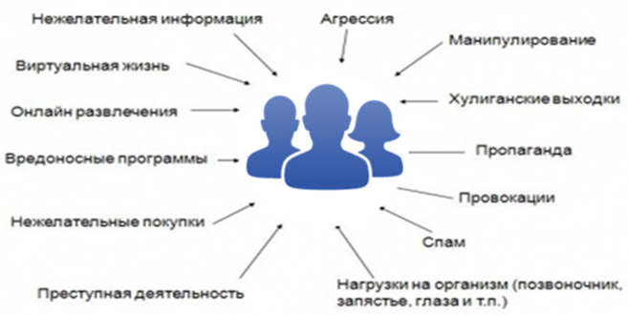  Интернет коркунучтар:  Агрессия  Манипуляция  Ээнбаштык  Пропаганда  Провокация  Спам  Организмге күч келиши (омурткаларга, көзгө)  Кылмыштык иш-аракеттер  Ойлонулбаган сатып алуулар  Зыяндуу программалар  Ойлайн көңүл ачуу  Виртуалдык жашоо  Каалабаган маалымат | Интернет (глобалдык компьютердик тармак) бүгүнкү күндө - бул 150 өлкөдөн 15 миллион абонент, ай сайын тармактын көлөмү 7-10% чоңоюуда. Мурда Тармак бир гана файлдарды алмашуу жана электрондук почта учун пайдаланылчу. Азыр болсо анын жардамы менен алда канча татаал маселелер да чечилүүдө. Бирок интернетте көптөгөн коркунучтар бар.  (пауза 5 сек)  Алардын коргонуу үчүн Интернет-гигиена эрежелерин билүү керек.
Слайд 7 |  | Интернет-гигиена | Интернет-гигиена деген эмне?  Биз билгендей, гигиена – бул айлана-чөйрөдөгү вирус, бактериялардан коргоонуу, ден соолукта болуу. Бизди бала кезибизден баштап гигиенаны сактаганга үйрөтүшкөн (тишти тазалоо, тамак ичээрде колду жуу, жашылча - жемиштерди жууп жеш керек ж.б.).  Интернет – так ушул сыяктуу эле вирустар жана башка коркунучтар бар чөйрө, бир гана ден соолукка эмес, капчыгыңа да, руханий дүйнөңө да зыяны тийиши мүмкүн. Биз гигиена эрежелерин бала кезден тартып үйрөнөбүз, ошондуктан интернет колдонуучулары да интернет-гигиена туурасында Тармакка биринчи кадам жасагандан баштап эске алышы керек.
 |  |  | Интернет-гигиена өтө маанилүү, 99% учурларда колдонуучунун коопсуздугу өзүнөн көз каранды. Эң жогорку технологиялык бузуп кирүүлөрдөн коргонуу мүмкүн эмес. Ошондуктан интернет-сервистер өз колдонуучуларын төмөнкүдөй каражаттардын жардамы менен коргошот:
Слайд 8 |  | Негизги интернет-гигиена эрежелери.  - Пароль (интернетте пароль коргогуч функцияны аткарат, ал башка адамдарга силердин жеке маалыматтарыңарга кирип, аларды бузууга жол бербейт.  текстке ылайык картинка | Пароль туурасында бардыгы билишет, ал эми кандай эрежелерди кармануу керектигин силер азыр билесиңер:  1. Эч качан эч кимге паролуңарды бербегиле, жөнөтпөгүлө  2. Паролуңарды кагаз блокнотто же атайын ишенимдүү программада сактагыла!  Эч качан (!) эч кандай формада (!) паролуңарды электрондук почтаңарда сактабагыла. Бардык паролдор, жашыруун ачкычтар, жашыруун суроолорго жоптор ж.б. бул үчүн атайын алынган кагаз блокнотунда сактоо коопсуз. Болот.  3. Бардык паролдоруңарды татаал кылгыла!  Б.а. 11 символдон кем эмес болсун, созсүз түрдө тамга, ар кандай сан кошуу керек.  4. Мезгил-мезгили менен паролуңарды өзгөртүп тургула! Башкы паролдорду жок дегенде бир жылда бир алмаштыргыла. Пароль ыңгайлуу, кооз, эсте калаарлык болуш керек деген түшүнүктөрдү унуткула. Силердин пароль арам ойлуулар үчүн гана “кооз” жана “ыңгайлуу” болушу мүмкүн.  Электрондук почтанын паролун эч качан жөнөкөйлөтүүгө болбойт! Анткени, көпчүлүк сервистер эгер паролду унутуп калсаңар, колдоо кызматы аны силердин почтага салат. Демек, арам ойлуулар бир гана силердин почтаңардын паролун билсе болду, калган башка бардык паролунарды билип алат.  5. Башка бирөөнүн компьютеринде иштеген болсоңор, андагы иштөө таржымалын өчүрүп салгыла!
Слайд 9 |  | Негизги интернет-гигиена эрежелери.  - Калыбына келүү каражаты (жашыруун суроолор, кошумча электрондук дарек, мобилдик телефон номери. Эгер паролду унутуп калып, кирүүнү кайра калыбына келтирүүнү кааласаңыз, телефон номериңерди СМС кылып жөнөтүүнү сурашат. Ал номерге кайра жөнөтүлгөн кодду киргизип кайра акккаунтуңузду ачып аласыз. | Паролду унутуп калган учурда калыбына келтирүү каражаттарына тыкат мамиле кылуу керек. Электрондук даректи эмес, телефон номерин пайдалангыла.
Слайд 10 |  | Негизги интернет-гигиена эрежелери.  Сак болуу андан кем эмес мааниге ээ.  СПАМ – бул коркунучтуу! | Тармакта бир нерсени бузуп кирбеген деле шылуундар толтура. Алар сиздин почтага кат жазышат, мисалы чоң байлыкты мурастап калдыңыз, жана аны алуу үчүн көрсөтүлгөн шилтемеге кирип, пластикалык картаңыздын номерин киргизүүнү же белгилүү бир сумманы которууну суранышат. Мындай шылуундукка кабылбаш үчүн ал кат келген даректи текшерип, шилтемени ачпоо керек.
Слайд 11 |  | Негизги интернет-гигиена эрежелери.  Кибер-коркунучтардан коргонуу. Комплекстүү, дайыма жаңыланып туруучу зыяндуу программалардын коргогуч программаларды пайдалангыла. | Бардык колдонуучуларга вируска каршы программаларды жаңылап туруу жана компьютер, флэшкаларды вирустан текшерип туруу сунушталат. Зыяндуу программалар компьютерде билинбей жылдап жашашы мүмкүн, бир күнү керектүү маалыматты уурдап кетиши ыктымыл.
Слайд 12 |  | Негизги интернет-гигиена эрежелери.  Акысыз программалар коркунучтуу болушу мүмкүн! | Абайлагыла, жөн жай ишеним артпаган акысыз программаларды көчүрүп же орното бербегиле. Мындай программалар менен бирге вирус же шпиондук программа көчүрүп алышфңар мүмкүн.
Слайд 13 |  | https://www.youtube.com/watch?v=FjGJjJ-ddrw&list=PLeACsCPrcY3CfKKo75y98FvsUCvv2FDK9&index=10&t=4s | Эмесе келгиле, Интернет коопсуздугу боюнча эрежелерди бышыктайлы.  Видео ойнотулат.
Слайд 14 |  | . «Геолокация» сөзү эки сөздөн куралган – грек тилинен «гео», жердин үстүңкү бети, англис тилинен «location» — жайгашуу, орун алуу, позиция дегенди түшүндүрөт. Бул сөз менен объекттин кайда экенин андан келген радиосигналдын жардамы менен аныктоону аташат.  11-слайддын сүрөтү | Акыркы жылдары биздин жашообузга биз мурда укпаган түшүнүктөр пайда болду, алардын бири – геолокация. Бул сөздү мурда айрм бир кесип ээлери гана колдонушкан-аскерлер, моряктар, учкучтар ж.б. Бүгүн болсо бул түшүнүк күнүмдүк жашоого кеңири орун алды, көңүл ачууда, интернет баарлашууда. «Геолокация» сөзү эки сөздөн куралган – грек тилинен «гео», жердин үстүңкү бети, англис тилинен «location» — жайгашуу, орун алуу, позиция дегенди түшүндүрөт. Бул сөз менен объекттин кайда экенин андан келген радиосигналдын жардамы менен аныктоону аташат.
Слайд 15 |  | 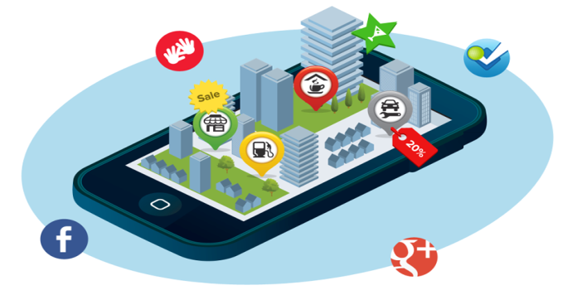 | Биз кайда жүргөнүбүз туурасындагы маалымат менен бөлүшкөндө жана интернетке сүрөт чыгарганда, биз көп учурда кырдаал көзөмөлдөн чыгып баратканын байкабай калабыз – геолоакцияга аяр эмес мамиле кылуу коркунучу мына ушунда. Тармакка киргизилген ар бир маалымат биз үчүн олуттуу маселенин себеби болушу мүмкүн.  Жогоруда айтылгандай, кайда кантип убакыт өткөүп жүргөнүңөр туурасындагы маалымат кылмышкер үчүн силердин хоббиңер, кызыкчылыктар жөнүндө кабар берет жана ал муну өз максаттарына колдонушу ыктымал. Бул туурасында биз алдын ала ойлонбогондуктан, мындай кырдаал биз үчүн күтүлбөстүктөй туюлат. Мына ушул үчүн жашооңуз туурасында кеңири маалыматты интернетке жайгаштыраардан мурда ойлонуу керек.  Геолокациянын оң жактары: геолокация турмушта кеңири пайдаланылат. Геолокация кесибинин өзгөчөлүгүнө жараша кайсы бир аймакта багыт табуу зарыл болгон адамдарга чоң пайда алып келет.
Слайд 16 |  | Картинки в соответствии с текстом | Геолокациянын жардамы кайсы учурда тиет:  - тааныш эмес жерден өзүңдүн кайда экениңди билиш үчүн, керектүү жерге эң ыңгайлуу маршрут табуу үчүн;  - чоочун шаарда багыт алууга, керектүү уюм, магазин, кафе, ресторан, музей, парк, коомдук транспорттун аялдамалары ж.б. оңой табууга;  - унааңдын кайда жүргөнүнө байкоо жүргүзүү, айрыкча унааны уурдап кеткен учурларда өтө пайдалуу;  - жоголгон же уурдалган электрондук гаджеттерди табууга – телефон, планшет, гаджеттер ж.б.;  - жөнөткөн аманаттарды, жүктөрдүн кыймылына көз салуу.
Слайд 17 |  | Бүтүмдөр  - Интернетке жеке маалыматтарыбызды жайгаштыруу менен биз алардын пайдаланылышын көзөмөлдөөнү колдон чыгарабыз.  - Жеке маалыматтарды коргоонун бир нече жол-жоболору бар.  - Интернетти колдонууда интернет-гигиена эрежелерин кармануу керек. | Ошентип, бул сабакта Интернетте өзүбүздү кантип коопсуз алып жүрүүнүн ар түрдүү амалдарын үйрөңдүк. Жеке маалыматтарды коргоо керектигин жана интернет-гигиена эрежелерин кармануу керектигин билдик.

